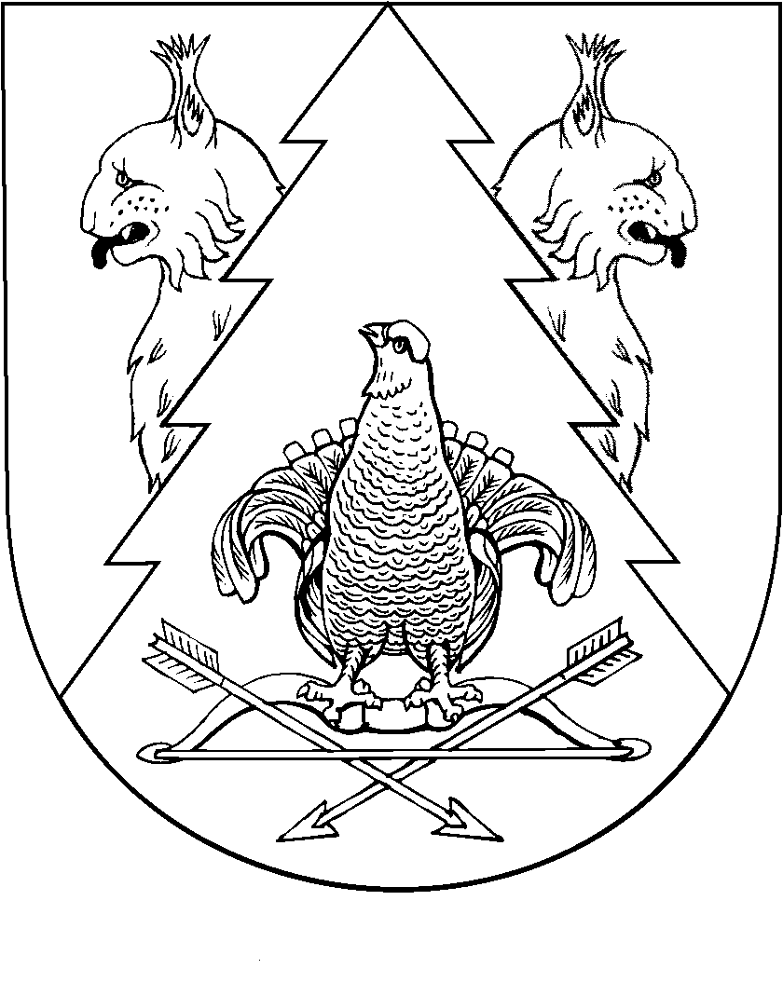

Тридцать пятая сессия Собрания депутатов
муниципального образования «Нежнурское сельское поселение»
Республики Марий Эл третьего созыва

РЕШЕНИЕ
Собрания депутатов муниципального образования
«Нежнурское сельское поселение»

от «14» марта 2019 года № 171

О внесении изменений в Устав муниципального образования
«Нежнурское сельское поселение»

В соответствии с Федеральным законом от 6 октября 2003 г. № 131-ФЗ «Об общих принципах организации местного самоуправления в Российской Федерации», Уставом муниципального образования «Нежнурское сельское поселение», руководствуясь ст. 9.1, Закона Республики Марий Эл от 04.03.2005 № 3-З (ред. от 25.09.2018) «О регулировании отдельных отношений, связанных с осуществлением местного самоуправления в Республике Марий Эл», Собрание депутатов муниципального образования «Нежнурское сельское поселение» решает:
1. В Устав муниципального образования «Нежнурское сельское поселение», принятый решением Собрания депутатов Нежнурского сельского поселения от 26.12.2005 года № 18 (далее – Устав), внести следующие изменения:
1.1. подпункт 19 пункта 1 статьи 6 изложить в следующей редакции:
«19) участие в организации деятельности по накоплению (в том числе раздельному накоплению) и транспортированию твердых коммунальных отходов;».

1.2. В статью 6 Устава добавить часть 2 со следующим содержанием:
«2. Органы местного самоуправления муниципального образования «Нежнурское сельское поселение вправе заключать соглашения с органами местного самоуправления муниципального образования «Килемарский муниципальный район» о передаче им осуществления части своих полномочий по решению вопросов местного значения за счет межбюджетных трансфертов, предоставляемых из бюджета муниципального образования «Нежнурское сельское поселение» в бюджет муниципального образования «Килемарский муниципальный район» в соответствии с Бюджетным кодексом Российской Федерации.
Органы местного самоуправления муниципального образования «Килемарский муниципальный район» вправе заключать соглашения с органами местного самоуправления муниципального образования «Нежнурское сельское поселение» о передаче им осуществления части своих полномочий по решению вопросов местного значения за счет межбюджетных трансфертов, предоставляемых из бюджета муниципального образования «Килемарский муниципальный район» в бюджет муниципального образования «Нежнурское сельское поселение» в соответствии с Бюджетным кодексом Российской Федерации.
Указанные соглашения должны заключаться на определенный срок, содержать положения, устанавливающие основания и порядок прекращения их действия, в том числе досрочного, порядок определения ежегодного объема указанных в настоящей части межбюджетных трансфертов, необходимых для осуществления передаваемых полномочий, а также предусматривать финансовые санкции за неисполнение соглашений. Порядок заключения соглашений определяется уставом муниципального образования и (или) нормативными правовыми актами представительного органа муниципального образования.
Для осуществления переданных в соответствии с указанными соглашениями полномочий органы местного самоуправления имеют право дополнительно использовать собственные материальные ресурсы и финансовые средства в случаях и порядке, предусмотренных решением представительного органа муниципального образования.»;

1.3. Дополнить Устав статьей 17.1. следующего содержания:

«Статья 17.1. Староста сельского населенного пункта
1. Для организации взаимодействия органов местного самоуправления и жителей сельского населенного пункта при решении вопросов местного значения в сельском населенном пункте, расположенном в поселении, назначается староста сельского населенного пункта.
2. Староста сельского населенного пункта назначается представительным органом муниципального образования, в состав которого входит данный сельский населенный пункт, по представлению схода граждан сельского населенного пункта из числа лиц, проживающих на территории данного сельского населенного пункта и обладающих активным избирательным правом.
3. Староста сельского населенного пункта не является лицом, замещающим муниципальную должность или должность муниципальной службы, не может состоять в трудовых отношениях и иных непосредственно связанных с ними отношениях с органами местного самоуправления.
4. Старостой сельского населенного пункта не может быть назначено лицо:
1) замещающее государственную должность, должность государственной гражданской службы, муниципальную должность или должность муниципальной службы;
2) признанное судом недееспособным или ограниченно дееспособным;
3) имеющее непогашенную или неснятую судимость.
5. Срок полномочий старосты сельского населенного пункта составляет пять лет.
Полномочия старосты сельского населенного пункта прекращаются досрочно по решению представительного органа муниципального образования, в состав которого входит данный сельский населенный пункт, по представлению схода граждан сельского населенного пункта, а также в случаях, установленных пунктами 1 - 7 части 10 статьи 40 Федерального закона от 06.10.2003 N 131-ФЗ "Об общих принципах организации местного самоуправления в Российской Федерации".
6. Староста сельского населенного пункта для решения возложенных на него задач:
1) взаимодействует с органами местного самоуправления, муниципальными предприятиями и учреждениями и иными организациями по вопросам решения вопросов местного значения в сельском населенном пункте;
2) взаимодействует с населением, в том числе посредством участия в сходах, собраниях, конференциях граждан, направляет по результатам таких мероприятий обращения и предложения, в том числе оформленные в виде проектов муниципальных правовых актов, подлежащие обязательному рассмотрению органами местного самоуправления;
3) информирует жителей сельского населенного пункта по вопросам организации и осуществления местного самоуправления, а также содействует в доведении до их сведения иной информации, полученной от органов местного самоуправления;
4) содействует органам местного самоуправления в организации и проведении публичных слушаний и общественных обсуждений, обнародовании их результатов в сельском населенном пункте;
5) осуществляет иные полномочия и права, предусмотренные уставом муниципального образования муниципального образования в соответствии с законом субъекта Российской Федерации.
7. Старостам сельских населенных пунктов устанавливаются следующие гарантии:
первоочередной прием должностными лицами органов местного самоуправления муниципального образования;
меры морального поощрения, в том числе объявление благодарности, награждение почетной грамотой.».
2. Главе муниципального образования «Нежнурское сельское поселение» представить в установленном законом порядке внесенные в Устав муниципального образования «Нежнурское сельское поселение» изменения на государственную регистрацию.
3. Изменения в Устав муниципального образования «Нежнурское сельское поселение» подлежат обнародованию на информационном стенде муниципального образования «Нежнурское сельское поселение» в установленном порядке после их государственной регистрации и вступают в силу после их обнародования.

Глава муниципального образования
«Нежнурское сельское поселение»,
председатель Собрания депутатов В.Х.Иванова

